Pruebas de la tasa de errores de bits BERT
Guía para pruebas - redes Ethernet/MPLS


Pruebas de la tasa de errores de bits
La tasa de errores de bits (BER) constituye una forma de medir la integridad de las señales de telecomunicaciones que se basa en la cantidad o el porcentaje de los bits transmitidos que se reciben incorrectamente. Básicamente, cuantos más bits incorrectos haya, más se verá afectada la calidad de la señal. La tasa de errores de bits es un indicador eficaz del rendimiento completo de extremo a extremo, ya que engloba el receptor y el transmisor, así como los medios entre ambos.
¿Qué son las pruebas de la tasa de errores de bits?
Las pruebas de la tasa de errores de bits (BERT) se pueden utilizar para medir dicha tasa en redes de fibra óptica, servicios Ethernet o cualquier otro sistema que se emplee para transmitir datos. Para realizar una prueba de la tasa de errores de bits, se envía un flujo de datos previamente definido a través de una entrada de enlace de red. A continuación, se analiza la salida del enlace en el extremo receptor para evaluar el número de errores detectados frente al número de bits transmitidos a lo largo de un determinado período de tiempo.
Se puede emplear una secuencia binaria pseudoaleatoria (PRBS) para crear un patrón de transmisión de datos que pueda generar errores al producir una amplia variedad de patrones de bits. Esta aceleración de errores inducidos resulta útil a la hora de reducir los tiempos de las pruebas de la BER, pero solo se puede aplicar en líneas que se encuentran fuera de servicio. Tanto si va a verificar el rendimiento de su propia red como llevar a cabo la activación del servicio para un cliente, las BERT constituyen una forma eficaz de garantizar la integridad global de la red.
Métricas de rendimiento de la tasa de errores de bits
La tasa de errores de bits se calcula dividiendo la cantidad de bits recibidos con errores entre el número total de bits transmitidos dentro del mismo período de tiempo. Un resultado de 10-9 se considera generalmente una tasa de errores de bits aceptable en el ámbito de las telecomunicaciones, mientras que un valor de 10-13 es una BER mínima apropiada para la transmisión de datos. Si esta tasa es suficientemente confiable, se puede expresar también como una probabilidad (Pe) de errores que se pueden producir en el futuro. Un comprobador de la tasa de errores de bits eficaz puede realizar pruebas de activación de servicios en torno a diversos indicadores clave de rendimiento (KPI).
Pérdida de paquetes
La tasa de errores de paquetes (PER) está estrechamente relacionada con la tasa de errores de bits. Dado que cada paquete es, en esencia, una recopilación de bits, la PER vendría a ser la relación de autobuses que no llegan a su destino, si la BER determinase esa misma relación para todos los pasajeros. Medir la pérdida de paquetes es primordial, ya que una pérdida significativa de paquetes puede derivar en un servicio lento o en interrupciones en la red. La congestión de la red, la sobreutilización de los dispositivos y los problemas de hardware de la red, como unos cortafuegos desactualizados, son algunas de las causas de la pérdida de paquetes. En algunos

casos, la pérdida de paquetes también puede ser un indicador clave de problemas de seguridad, incluidos los ataques de denegación de servicio (DOS).
Latencia
La latencia del rendimiento de la red es una medida de retraso, que se cuantifica basándose en el tiempo que tardan los datos en transmitirse de una ubicación a otra. La latencia es una importante medida de la calidad del servicio (QoS), ya que una latencia alta puede provocar cuellos de botella que pueden derivar en una calidad deficiente de la tecnología VoIP y en una comunicación lenta en general. Una latencia excesiva puede afectar directamente también a la capacidad, dado que puede hacer que la ventana de TCP se complete con demasiada lentitud. Entre los factores comunes que contribuyen a la latencia de la red, se incluyen la longitud de los tendidos de fibra, los retrasos en el almacenamiento, y los errores de conmutación y de los enrutadores.
Fluctuaciones
Dado que la latencia no es uniforme, cada paquete necesitará un plazo de tiempo ligeramente distinto para desplazarse desde el inicio hasta el final. Una fluctuación se define como la variación en el retraso de la recepción de los paquetes de datos en la red. Una variación demasiado acusada entre los paquetes puede ser perjudicial, especialmente para las transmisiones de voz y vídeo, en las que el servidor tiene que compensar esta fluctuación para que el elemento multimedia se pueda distinguir.
Una fluctuación excesiva puede contribuir a la congestión o derivar en una pérdida de paquetes más allá de lo que el procesador de señales digitales (DSP) sea capaz de abordar. Esto podría tener como resultado pérdidas de la señal acústica o trasmisiones de vídeo pixeladas.
La importancia de las pruebas de la tasa de errores de bits
En un escenario donde la demanda de ancho de banda y rendimiento de las redes Ethernet crece día a día, las pruebas de la tasa de errores de bits (BERT) han cobrado una importancia vital a la hora de medir la tasa de errores de bits (BER) en los canales de comunicación de fibra óptica y sembrar la confianza en la activación de servicios de alta velocidad. La importancia de las BERT afecta tanto a los clientes internos como a los externos.
Llevar a cabo estas pruebas en las redes internas puede garantizar que las operaciones sean eficaces y fluidas, especialmente cuando se implementan circuitos de gran tamaño con altos niveles de tráfico. Además, los clientes que adquieren redes de alta velocidad esperan un rendimiento impecable desde el primer día. Las BERT se pueden emplear para certificar el funcionamiento de las redes nuevas, con lo que se mejora el grado de satisfacción de los clientes.
Los errores de bits en las redes de fibra óptica pueden deberse a la atenuación, la dispersión y otras muchas causas, pero las rutinas de comprobación y corrección de errores de servicios Ethernet pueden enmascarar problemas físicos inherentes a la red, con lo que se podría concluir que las BERT no son necesarias para los enlaces de fibra óptica basados en Ethernet. Justo al contrario, los paquetes retransmitidos a partir de errores de bits pueden mermar el rendimiento del procesamiento y contribuir inadvertidamente a los problemas de congestión. Aunque pueda

parecer que la red funciona de manera óptima, entre las posibles consecuencias de omitir las BERT, se incluye la falta de visibilidad en profundidad del rendimiento del sistema y que se desaprovechen oportunidades de realizar correcciones antes de la activación.
Tipos de pruebas de la tasa de errores de bits
Se han implementado diversos métodos de activación de servicios y pruebas de la tasa de errores de bits para redes Ethernet, cada uno de ellos con ventajas y limitaciones intrínsecas. Mientras algunos procesos de pruebas son adecuados para determinadas aplicaciones, otros proporcionan una evaluación más general de la calidad del servicio (QoS) del enlace de red.
El Grupo de Trabajo de Ingeniería de Internet (IETF) desarrolló en 1999 las pruebas del estándar RFC 2544 para realizar una evaluación comparativa de los elementos de red en el laboratorio. Esta metodología de pruebas se adaptó al trabajo de campo, ya que no había ninguna otra prueba de a disposición de los proveedores. Su título, “Benchmarking Methodology for Network Interconnect Devices” (Metodología de evaluación comparativa para dispositivos de interconexión de redes), ofrece una fiel descripción de las pruebas y su finalidad para evaluar la capa 2 del modelo OSI.
Estas pruebas evolucionaron hasta convertirse en las pruebas de activación de servicios estándar del sector para IP y Ethernet de servicio único, y engloban indicadores clave de rendimiento (KPI) como la capacidad, la posibilidad de explosión del ancho de banda, la pérdida de tramas y la latencia.
Equipos de pruebas de la tasa de errores de bits
El desarrollo de herramientas y equipos para las pruebas de la tasa de errores de bits (BERT) refleja la progresión del proceso de pruebas desde el laboratorio hasta el campo pasando por su fabricación.
En el laboratorio, se requieren soluciones de pruebas que ofrezcan escalabilidad y modularidad para desarrollar y someter a pruebas componentes y equipos de red. Los desarrolladores de todas las tecnologías de transporte óptico necesitan estimular condiciones anómalas de errores y tráfico, y evaluar exhaustivamente componentes de red en entornos basados en la tecnología Ethernet.
Las ventajas que ofrecen las pruebas de la tasa de errores de bits (BERT) son numerosas, aunque la realización de las pruebas puede parecer en ocasiones una ardua tarea y un proceso tremendamente exigente.

Anexo
1.Configuración de una prueba de hardware (Ejemplo):
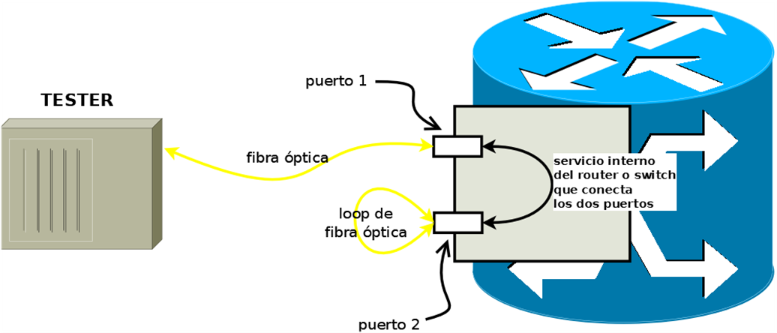
Figura - 1

2.Setup de un BERT (Ejemplo):
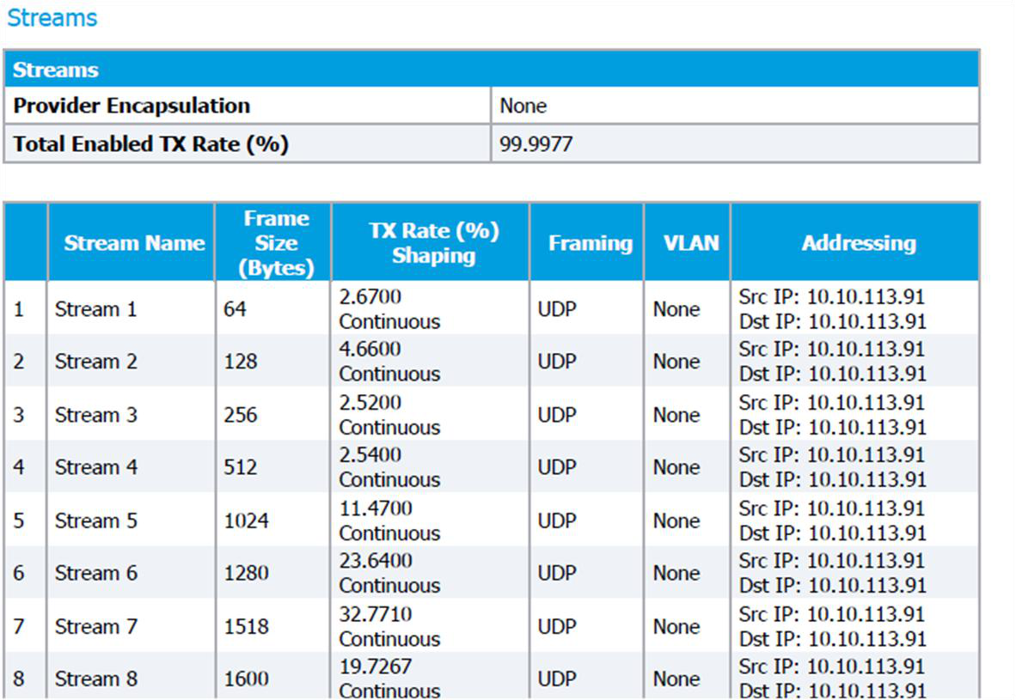
Figura - 2

3.Resumen de resultados de un BERT (Ejemplo):
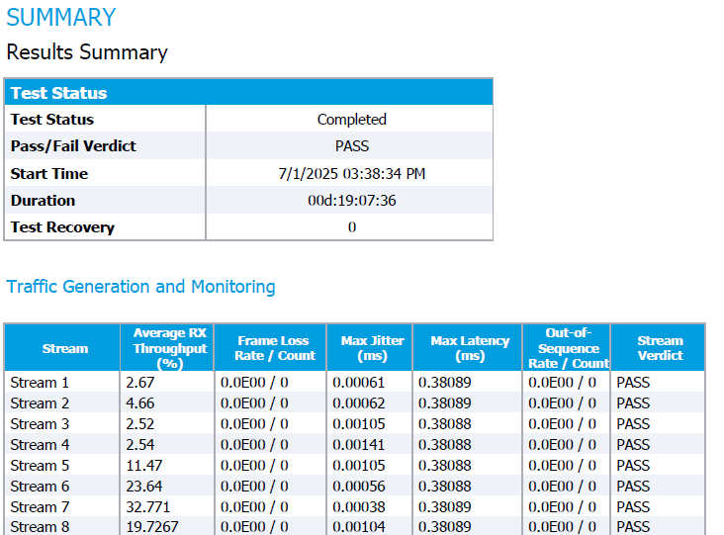
Figura - 3

